C1
N1
C2
N2
C3
N3
C4
N5
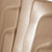C5
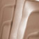C6

